

中央研究院 發行 73年11月01日創刊 92年4月24日出版 院內刊物 / 非賣品
第916期

 | 動態報導  第一屆院務會議研究人員代表當選名單  本院第一屆院務會議研究人員代表選舉，已於四月十六日順利完成投開票作業，總計本次選舉人數777人，發出選票725張（數理科學組223張、生命科學組236張、人文及社會科學組266張），投出之選票624張（數理科學組196張、生命科學組197張、人文及社會科學組231張），平均投票率為80.31％。選舉結果經簽奉院長核定，各組之當選名單，依得票數高低排序如下：（所有候選人之得票數，詳見本院網站首頁）  數理科學組：  黃啟瑞研究員（數學所）、魏金明研究員（物理所）、陶雨臺研究員（化學所）、高明達研究員（資訊所）、王玉麟研究員（原分所）  生命科學組：  孫以瀚研究員（分生所）、李旭東研究員（生醫所）、林納生研究員（植物所）、陳水田研究員（生化所）、劉小如研究員（動物所），  人文及社會科學組：  張茂桂研究員（社會所）、邢義田研究員（史語所）、楊晉龍副研究員（文哲所）、周婉窈副研究員（台史所籌備處）、胡台麗研究員（民族所） | 學術活動  中山人文社會科學研究所研究員徐火炎及蔡元培人文社會科學研究中心助研究員杜素豪，因執行國科會計畫「台灣地區社會變遷基本調查研究」，於四月二十五日至五月二日赴法國Obernai出席ISSP 2003 General Assembly，會中將與各會員國代表討論2005-2006年問卷相關事宜。  近代史研究所研究員熊秉真，應邀於四月二十三日至二十九日赴美國加州大學戴維斯分校（University of California at Davis）歷史系「劉廣京講座」發表專題演講；五月四日赴美國耶魯大學出席“Poetic Thought and Hermeneutics Conference”，於會中擔任圓桌論壇討論人；會後分別赴英國「衛爾康信託」（The Wellcome Trust）訪問研究及哈佛大學「費正清東亞研究中心」（Fairbank Center for East Asian Research, Harvard University）作專題演講，五月二十九日返國。  人事動態  歐美研究所研究員柯瓊芳，經核聘兼任該所副所長，聘期自九十二年四月十五日起至新任所長到職日止。

編輯委員：李隆安 沈志陽 王子敬 陳宜中 李孝悌  編輯兼排版：楊芳玲  http://www.sinica.edu.tw/misc/service/library.html  E-mail: wknews@gate.sinica.edu.tw  地址：台北市南港區研究院路二段128號  電話：2789-9488；傳真：2785-3847  《週報》為同仁溝通橋樑，如有意見或文章請不吝賜稿。本報自民國九十年起改為每週四出刊，前一週的星期三下午5:00為投稿截止時間，逾期稿件由本刊視版面彈性處理，投稿請送總辦事處秘書組公關科3111室。 | 本期要目  1 動態報導 2 徵 才  3 社團活動 4 服務看板  5 公 告 7 中研隨筆  9 院區植物介紹專欄 11 學術演講

「夢幻部落」電影放映系列活動
於4月25日舉行
本院藝文活動推動委員會訂於四月廿五日（星期五）晚間七時，假學術活動中心大禮堂放映電影「夢幻部落」，導演鄭文堂先生及主角尤勞˙尤幹等人屆時亦將出席，除於影片放映前表演原住民歌舞外，影片放映後將與觀眾座談交流。
「夢幻部落」榮獲二○○二年威尼斯影展『國際影評人週』最佳影片，以及二○○二年金馬獎台灣最佳電影、最佳原創音樂。導演鄭文堂先生自一九八二年開始從事電影工作，資歷豐富並備受肯定。其劇本「詩人與阿德」與「夢幻部落」獲選優良劇本，十六厘米短片「明信片」獲台北電影節台北特別獎、二○○○年金穗獎最佳劇情片，並入選韓國釜山影展new currents競賽及新加坡影展與墨爾本影展觀摩。最新作品—十六厘米短片「風中小米田」－則獲得二○○三年台北電影節最佳劇情片。
本活動精采可期，歡迎本院同仁暨眷屬以及社區民眾屆時踴躍前往觀賞。
出版消息
本院亞太區域研究專題中心最新出版的專書有以下五本：
1.Exploration of the Middle Classes in Southeast Asia，Hsin-Huang Michael Hsiao主編，共收錄十一章經一手調查資料所得之菲律賓、馬來西亞、泰國、印尼中產階級之形成、階級位置和階級政治。
2.Islamization in Southeast Asia，Mak Lau-Fong著。共有八章：1. Introduction；2. The Malay-Muslim World in Southeast Asian Perspective；3. The Effects of Islamization on Naming System；4. Two Models of Islamization: Brunei and Singapore；5. The Management of Islamization in Malaysia；6. The Santri and the Abangan Muslims in Indonesia；7. Islamic Conversion and Ethnic Relations；8. A General Discussion。
3.Sustainable Development for Island Societies: Taiwan and the World，Hsin-Huang Michael Hsiao、Chao-Han Liu、Huei-Min Tsai主編，共收錄二十四篇論文，分別由台灣和國際學者撰寫台灣和全球海島社會永續發展之不同面相課題。
4.《台商在東南亞：網絡與勞工》，蕭新煌、王宏仁、龔宜君主編。共收九篇文章：1. 蕭新煌、王宏仁、龔宜君，〈導論：東南亞台商研究的階段性回顧〉；2. 蕭新煌、龔宜君，〈台商的歷史、性格與未來發展〉；3. 周素卿、陳東升，〈後進者的全球化：移地的地域生產網絡建構與台商在東南亞的投資經驗〉；4. 陳東升、周素卿，〈泰國台商企業組織網絡互動機制的轉變與組織知識學習〉；5. 林俊甫，〈台商對外投資之企業轉型與空間互動：以馬來西亞檳城電子業為例〉；6. 龔宜君，〈跨國投資與族群關係：台商在馬六甲的形成與發展〉；7. 陳添枝、顧瑩華，〈中小企業對外投資：以台灣鞋廠在越南投資為例〉；8. 蕭新煌、王宏仁，〈社會資本還是人力資本：越南台商公司的大陸幹部〉；9. 王宏仁，〈照本宣科的演員：越南台商的廠內工會〉。
5.《島嶼東南亞人名與稱謂》，麥留芳著。內容分為七章：第一章，問題與宗旨；第二章，命名系統、發音規則及拼寫上的變異；第三章，文化遺緒的源頭；第四章，東南亞穆斯林的命名系統；第五章，頭銜與稱謂；第六章，案例說明；第七章，討論與建議。
欲進一步瞭解亞太專題研究中心出版品之詳細資訊，請參觀該中心網站：http://www.sinica.edu.tw/~capas/
徵 才
原分所213實驗室徵人
英文家教一名(an English tutor)
希符合以下要求:
1.女性(female)
2.英文母語(English native speaker)
3.上課地點:原分所213實驗室
意者請洽 陳惠宜(Teresa Chen)0919-507-158
近史所徵才
一、職缺：本所編制內研究人員（研究員、副研究員、助研究員）
二、學科範圍： 近代史研究
三、申請資格：具有國內、外博士學位，且具備學術中文之工作能力者
四、應備證件：
1.詳細履歷（請列明學科專長及語文能力）及全部學術著作目錄
2.最高學位證書影本
3.重要學術著作（含學位論文）一份。以外文撰寫者，請附中文摘要
4.推薦函三封（由推薦人逕行郵寄）
5.研究計畫（至多五頁）
五、聘用及待遇：依照「中央研究院研究所組織規程」及相關辦法聘任之
六、申請截止日期：應徵者請檢具上述證件資料，於民國92年（2003）6月15日前寄達台北市南港區115研究院路二段一二八號，中央研究院近代史研究所江淑玲小姐收，聯絡電話：2789-8201；傳真：2786-1675；E-mail:mhcsl@gate.sinica.edu. tw；網址：http://www.sinica.edu.tw/imh/index. html
民族所急徵專任研究助理
一、資格：
1.具有社會人格心理學、臨床諮商心理學、社會文化人類學、或宗教學碩士學位者
2.具田野研究經驗，及諳電腦文書處理者
二、工作內容：
1.田野調查訪問
2.協助整理資料
3.其它行政工作
三、報酬：比照國科會支付
四、工作地點：台北市南港區中央研究院民族學研究所
五、準備資料：大學、研究所成績單及自傳、履歷
六、資料請寄：中央研究院民族學研究所2703室（請註明「應徵研究助理」）
七、聯絡人：施小姐 電 話：2652-3465
e-mail：ab2703@gate.sinica.edu.tw
八、截止日期：2003年4月30日
民族所圖書館徵工讀生
一、資格：高中職以上在學夜校生，資訊相關科（系）優先錄用
二、工作內容：協助本所研究人員著作之數位化工作等
三、待遇：依學歷支薪，日薪650-800元
四、工作地點：本院民族所圖書館
意者請於4月25日（星期五）前將學歷證件、履歷表等資料，寄台北市南港區115研究院路二段128號，中央研究院民族學研究所圖書館／許美雯收，洽詢電話2652－3373或e-mail：mwhsu@gate.sinica.edu.tw，合則約談，不合者恕不退件。
社團活動
潛水社蘭嶼潛水活動
潛水社將在五月三日（星期六）到五月六日（星期二）舉行年度蘭嶼潛水活動，歡迎您共襄盛舉。
有專業合格、經驗豐富的教練帶團。行程包括岸潛、船潛、夜潛、溯溪、看日出、烤龍蝦……應有盡有。名額有限，意者請速洽羅如熙教練2652-3998，0928-270459。
潛水社招生
敬邀本院愛好海洋之員工與眷屬參加，一起探索大自然最後疆界—內太空—。很多人想要玩潛水，一探海底之美，倘您礙於時間與恐懼而裹足不前的話，請讓我們排除您的問題與擔憂。
本社已培訓出近百位合格潛水員，其中三位不會游泳，亦取得高級潛水員執照。請大膽跨出第一步，您將會有意想不到的樂趣與收穫，期待您的加入。聯絡人：羅如熙教練2652-3998，0928-270459。

服務看板
房屋租售
房屋租/售均可，宜興街景中緣，近中研院，離研究院十分鐘步行路程，電梯大樓設施完善，約40坪，三房兩廳一衛半，附車位。意者請洽：2660-2171盧媽媽
（資訊所施秀滿提供）
房屋出售，近中研院，面向公園，電梯大廈，有車位，邊間，三房二衛，座北向南，共43坪，870萬元。意者請洽：0933-122165莊先生 （經濟所林燕淑提供）
房屋出租，東院風荷電梯大廈，四十坪三房二廳，附車位，家具、家電、冷氣全。意者請洽：2782-4709廖小姐 （分生所林珊華提供）
雅房分租，舊莊街一段290巷一弄6號2樓，限女性，家具齊全，可炊，24小時警衛。意者請洽：2782-2797李小姐 （史語所陳興中提供）
近中研院，合順社區，附基本家具。意者請洽：2660-3661或0930-730005吳太太
（生化所石燕萍提供）
近中研院，套房，房價可議。意者請洽：2782-4095 陳太太 （化學所詹俊雄提供）
房屋分租，白雲國小旁，家具全，步行至中研院約十分鐘，月租5,000元（含水電），限女性。意者洽：0921-196788姚小姐
房屋出租，汐止民權街二段八十一巷，白雲國小旁，步行至中研院約十分鐘，三房兩廳雙衛。意者洽：0921-196788，2640-6887， 2640-5196姚小姐
（地球所姚秀寬提供）
我要租屋，急租可供兩人住用之套房，附廚房、家具、電話，近中研院（步行約十分鐘能達），租期自即日起至九十二年七月底止。可提供前述條件房屋出租者，請速洽：2785-2712轉8603 齊教授
（歐美所王淑芳提供）
褓姆待聘
具社會局受訓合格，有十幾年褓姆經驗，深具愛心、耐心及細心，照顧細緻，臨托、半日、24小時均可。家居一樓，後院為遊樂場，環境佳。意者請洽：2660-2171盧媽媽或參考網址 http://home.kimo.com. tw/joehwo/ （資訊所施秀滿提供）
招募音樂學徒
女音樂教師，奧地利MOZARTEUM音樂院畢業，擅長木笛和鋼琴，累積20年教學經驗，現任教於國立清華大學通識音樂教育課程。意者請洽：itguo@mx.nthu.edu.tw;Ms.Guo
（物理所葉祟傑提供）
2003年暑假溫哥華英語遊學營
小班制英語遊學營，聘請加拿大ESL英語教師授課，課程內容包含聽、說、讀、寫；並配合當日下午的活動行程。另精心調選當地的英語母語家庭，做為每位孩子的寄宿家庭。有興趣者，請e-mail至 west2764@telus.net，向負責人張孟起先生索取相關資料。
（公共事務組李梅芳提供）
親子藝術創意營－
不”紙”這樣
一、時間：4月26日（星期六）下午2：00~4：00
二、地點：中央研究院嶺南美術館中庭（台北市研究院路二段128號 近美大樓）
三、內容：透過手工製作再生紙、紙漿畫、拓印等活動，使與會學童熟悉「紙」，而能從寓教於樂的活動中，傳承古人造紙與藝術創作的精髓。
四、對象：國小三至六年級學童
五、人數：至少80人（100人為上限）（採預約報名，名額有限，報名從速）
團體分組--將所有學員分為六～十組（每組約十人）
六、費用：每人僅收材料費一百元（現場繳費）
七、報名方式：
1.報名專線：2789-9937 嶺南美術館 莊小姐
2.報名時間：即日起週二至週日 12:00—17:00
3.報名方式：嶺南美術館櫃檯填寫報名表、家長同意回函書或傳真2789-9938
4.嶺南美術館網站：http://www.sinica.edu.tw/～lnfam/index/
或中央研究院/學術資源/圖書文物/嶺南美術館或直接用yahoo搜尋
公 告
補助本院人文各所（處）、研究中心短期邀請國外學者駐所訪問作業要點
本要點於民國九十二年三月三十一日奉院長核定施行
（一）目的：
為鼓勵本院人文各所（處）、研究中心（以下簡稱各單位）積極邀請國外學者來訪，以提昇研究水準，開發嶄新研究課題，並促進既有研究計劃之執行，特訂定本要點。
（二）適用範圍：
與各單位現有或即將開展之研究領域相關之國外學者來院訪問，皆可由各單位提出申請。
（三）期限與義務：
訪問以十天至一個月為限。訪問期間超過一個月、或來院做一般性學術演講者，不適用本要點之補助。
學者來訪期間必須就專業領域提供完整性系列演講，或實際參與、協助邀請單位所從事之研究項目。
（四）員額限制：
每年院方提供若干名員額供各單位申請，依公文通知分四期辦理。
（五）工作報酬與經費：
邀請對象依本院「延聘顧問、專家及學者作業注意事項」及行政院頒「各機關聘請國外顧問、專家及學者來台工作期間支付費用最高標準表」分為諾貝爾獎、特聘講座、教授及副教授四級，於前揭辦法所定額度內申請支給工作報酬（含生活費），並得補助來回程機票、保險費及國內交通費，所需經費在各單位人事費或相關經費項下支付百分之三十，院方負擔百分之七十。
（六）申請辦法：
申請案由單位主管提出，經核准後執行。院方於接獲申請案後由負責人文業務之副院長組委員會負責審查。
（七）生效：
本要點經院長核定後施行，修正時亦同。
調查研究工作室資料開放公告
計畫名稱 | 計畫主持人/  計畫執行單位 | 資料簡介 | 開放項目
華人家庭動態資料庫的建立第四年計畫 | 朱敬一/本院經濟所 | 本計畫鑑於華人社會的家庭型態、結構、與互動模式，都遠較西方社會複雜，其所蘊藏的理論模式，也比建構於西方社會的模式複雜，因而希望能藉由華人家庭動態資料庫的建立，尋找一個與本土社會環境契合，卻又能為西方主流學術價值所認同的研究方向。先自台灣的資料收集開始，以家庭為一基本單位時序追蹤，建構台灣家庭的動態資料庫，爾後再向其他華人社會推展。資料收集一方面用以檢證西方既有有關家庭之理論在台灣社會是否適用，另一方面也由資料所呈現的事實中，發掘、抽離出與西方理論不同的新理論架構。  在第四年度問卷執行與回收概況：RⅢ&RIV2002（主樣本35-45歲 & 45-65歲追蹤）共回收2424份問卷。CⅡ2002（主樣本35-65歲子女追蹤）共回收1382份問卷。 | 問卷檔、過錄編碼簿、督導手冊、訪員手冊、SPSS系統檔、STATA系統檔、SAS資料檔及欄位定義檔、次數分配與研究報告書。
啟智教育教師離職傾向之研究 | 林千惠/國立彰化師範大學特殊教育系 | 本研究為了瞭解啟智教師的離職傾向並探討不同背景變項、工作滿意、工作壓力、專業效能、工作信念、及對制度與現況認同程度等影響變項與離職傾向間的關係，本研究以兩階段進行：第一階段利用大規模問卷調查方式（N=306， 有效回收率81.4%），以自編之「啟智教師離職傾向調查表」進行國中小啟智班教師之調查。第二階段藉由問卷分析結果選取具特殊離職傾向之教師（高離職傾向者7名，低離職傾向者6名），以一對一晤談方式進一步蒐集其所遭遇之實際問題、考慮離職的主因、以及對啟智教育大環境改革的期許等。受訪者計306位。 | 問卷檔、資料檔、過錄編碼簿、SPSS可攜式檔案、次數分配表、執行成果報告書與資料整理報告。
若欲更進一步瞭解釋出資料的相關訊息或申請辦法，請洽邱亦秀小姐。電話：2788-4188*209；E-mail：srda@gate.sinica.edu.tw；http：//www.sinica.edu.tw/as/surve
總務組啟事：
本院人文社會科學館新建工程最近發生多次夜間施工逾時情事，影響院區同仁夜間安寧，謹致歉意，並將相關原因及改進措施說明如後：
一、本工程目前正進行基礎工程連續壁施工，由於基地緊臨山坡地，附近有臺北斷層通過，基地東側並為舊有廢棄河道所回填而成，土層軟硬交錯較為破碎。本工程施工團隊雖於施工前就前述地質特性、使用機具、工法及配套措施進行審慎規劃，惟面臨複雜之地質環境，於地下連續壁施工時仍難免發生零星之壁體坍方、漏漿等意外狀況。
二、就工程技術而言，連續壁施工若發生壁體坍方狀況，如不即時進行鋼筋籠封板、回填碎石級配及連續性灌漿等緊急措施，恐造成坡面滑動、地層掏空以及危害週邊建築物安全等嚴重之公安事故，是故施工廠商必須連夜進行緊急應變措施，以防範災害發生。最近一星期因連續壁第12、36、69母單元混凝土澆灌時，軟弱沉泥層與岩盤之界面發生坍方，必需立即處理至安全無虞為止，故有深夜仍在施工之情事。
三、本組為降低本工程施工對院區環境之衝擊，除要求施工廠商非遇緊急狀況，不得於夜間十時至翌日六時之時段內施工外，並進一步要求施工廠商自即日起，儘量避免於晚間六時以後施作較可能發生坍方之工項，並務必設法於夜間十時前停工，以維院區夜間安寧。
中研隨筆
永遠的台北人
──從白先勇在文哲所的演講談起
文哲研究所助研究員 李奭學
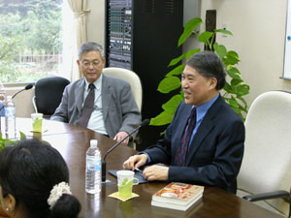
四年多以前，我初入文哲所。從那時候開始，所內大大小小的演講，我歷經過的也無數，可從來就沒有看過像白先勇教授四月十四日來訪那樣，把會議室擠得水洩不通不說，連「電視轉播」都要搬出來應急。敝所王靖獻所長上任以來，推動學術交流不遺餘力，同時也廣發英雄帖，舉辦系列「面對作家」的活動。白老師是應邀前來演講的第一位，果然盛況空前。
白老師是長輩，我不敢說神交已久，不過從小愛讀他的小說是事實，而我走上文學這條路，《台北人》與《孽子》等書絕對也是原因。幾年前我還在學校專職的時候，有一次莊信正博士返台，白老師正好人也在台北，有朋友便約我們一道吃飯。席間白老師頻頻問起我的研究來，我萬沒想到他對我或寫或譯的一些不成熟的東西還記得。我們聊得盡與，我差一點還忘了去上課。《台北人》書成，「白先勇」這三字在台灣早已家喻戶曉，是文學招牌經典之一，各界人士無不推崇有加。面對白老師，我原以為靦腆，沒料到他卻親如師友，而殷殷垂詢的長者之風，更是令人肅然。
這次白老師來訪，我因為一連有兩個行政會議在前，所以稽延了幾分鐘才趕到。一走進會議室，入眼的便是他笑容可掬，而一身西裝，英俊挺拔，在演講席上正待開講。打過招呼後，王所長致詞介紹。他們一位是名詩人，一位是小說大家，相交相知垂四十年，默契特別好。白老師講的是〈從《台北人》到《孽子》〉，題目是華瑋副所長擬。既然是經驗談，白老師當然駕輕就熟，只見他雙眉一揚，「台北」和「南京」這「雙城記」的話匣子就此打開。《台北人》以台北為題，當然寫台北，不過書中角色多半是倉惶辭廟而來，記憶仍然停留在中國各省，尤其是國府故都南京。白老師說一九四六年抗戰勝利後，他隨家人由重慶還都南京，秦淮河、玄武湖和中山陵等地都曾留連忘返，即使空軍營區或金陵女大對他也是意義別具。可惜還都的喜悅還未嚐盡，不旋踵戰亂再起，而白家終於登上中山碼頭的船艦，一逃便輾轉跨海來台，南京變成了台北。《台北人》有黍離之悲，南京顯要的故事遂一一化為白老師的「金陵懷古」。
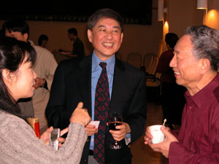
《台北人》的角色多半有現實生活上的原型，就好像《孽子》中的許多人物，白老師也都曾耳聞目睹。不過演講中，他特別強調所寫既屬小說，「虛構」就難免。言下是我們不必硬加「索隱」，非得對號入座不可。《孽子》刻畫六○年代新公園的同性戀世界，去今未遠，我們讀來聲咳如聞。父子情結之外，龍鳳戀係其主戲之一，而「情殺」跟著就變成著墨的重點。白老師談到這裡幽了自己一默︰白刀子進，紅刀子出，他怎會曉得那是怎麼一回事，一切不還都是「小說家言」嗎？白氏滿門乃回教徒，《孽子》對同性戀的同情即有如宗教家一般。我對穆斯林素來不熟，白老師也謙稱自己不是好教徒，但小說中老讓我想起白老師的菩薩心腸，因為書中一路滿布的幾乎都是佛教的意象。談到《孽子》，演講中我想問而又覺得不便的是︰佛教和穆斯林信仰兩者，白老師究竟如何調和？
我果然這樣問，可能便已身陷白老師希望讀者避開的泥淖，因為這又把小說當人生看，終至真假不分了。話說回來，白老師手握彩筆，每秉寫實精神讓人弄假成真，而我們難免也會有「讀其書而不知其人，可乎」的感嘆。五、六○年代，台灣仍然是個復興基地，有點家國思想的台北顯要個個新亭對泣，而時代就這樣烙進〈國葬〉和〈舊思賦〉等名篇中，也潛流轉形而爬上《孽子》裡傅老爺子或其他軍政要員的心頭。讀白老師的小說，「時間」這個主題揮之不去。寫《台北人》，白老師為的是劉禹錫一句「烏衣巷口夕陽斜」。他因文造情。寫《孽子》，白老師又回顧來時路，憨憫天地不全。他因情造文了。不管如何，我想對任何有點歷史感的讀者來講，《台北人》和《孽子》無一不是以文運事，簡直就是臺灣近代史的部分。
去冬以來，白老師人一直都在台北。今年開春過後，我還曾就《孽子》草成拙文一篇，在某個研討會上就當著臺下的白老師面前獻醜。沒想到夏天還沒到來，我居然又有幸在文哲所的會議室裡聆聽雅教。看著滿室未曾有過的聽講人潮，我慶幸文學畢竟不死。然而要振衰起蔽，我們恐怕還需要多一點像白老師這種「永遠的台北人」。文哲所「面對作家」系列的演講方才起步，王所長會按部就班，落實計畫，讓學術界研究的對象一一現身，親自說法。院內同仁或院外朋友，但請拭目以待。

角落 桂華
一個冬季的午飯時間，我坐在中研院裡某個路口轉角，有陽光摸過來的一個四方裡，想像自己是一朵凍在冰塊裡的雛菊，看著周圍正在溶化。今天雖冷卻很太陽，即使闔上眼，溫溫的金黃色仍舊走進骨裡、心窩裡。憶及有個女孩很愛陽光；因為陰天的土地有藍色的脾氣，會擊破腳底城門攻進心血的聖壂，我這般揣想著女孩向陽的心情。
陽光冉冉移動到我膝蓋上，似乎打算默默小憩。隨即我又想到另一個女孩，曾與她在炎炎夏季裡，向其他同事借來腳踏車，漫無目的，好奇地到院裡人跡稀少的地方打轉，那些與院裡明亮景緻相較顯得愛躲迷藏的地方。我用衣服把自己滿臉摭成個田裡蒔花的婆娘，腳踏車後座上的她是白裡帶紫的蝴蝶蘭。院裡有許多綠色森森的角落，駐守著歲月斑斑的矮房舍，門口閒散著拖鞋，幾盆庸懶的花草，簡樸的衣著晾在屋簷下，靜謐地等待主人回來收拾以陽光醃製的詩意。背景是漫生的藤草，非洲鳳仙沿著溝渠迤邐繽紛，不時可以聽到居住土壤底下的蟲子放聲高唱，這樣的筆觸似顯雜亂實有其章法。
時間總以碩大的姿態離去，女孩們都出國念書了。一個欖仁樹嬌羞的紅色季節，我獨自騎著腳踏車想再去探訪那些個角落，繞亂了一個中午也尋不到那些被拉著臉的學術建築物所排擠的，我們的秘密花園。那一天伴著女孩嘻笑的腳踏車轆轆聲、幽深小徑裡被我們打擾的蜘網、被嚇著的癩蛤蟆，那一天所有的流連，都進了我記憶的角落。院裡不再有我們的角落，只有柏油路口，在渴望陽光的季節裡拿出來曬曬。
（桂華，本名張桂華，民族學研究所研究助理）

院區植物介紹專欄 Discovering our campus plants
劉翠雅，趙淑妙Tsui-Ya Liu, Shu-Miaw Chaw
植物研究所標本館Herbarium, Institute of Botany
山芙蓉與尖尾鳳
Taiwan Hibiscus and Tropical Milkweed
錦葵科約有80屬1800種，台灣有8屬21種。本科植物有草本、灌木及喬木；常具星狀毛及黏稠樹液；單葉互生；花兩性，大多單生於葉腋，輻射對稱，花萼花瓣各5。本科最易辨識的特徵是雄蕊多數，合生成筒狀；種子經常具毛。棉花是本科中非常重要的經濟作物，秋葵和落神葵可食，另有許多種類是常見的觀賞植物。
Malvaceae has about 80 genera and 1800 species worldwide. There are eight genera and 21 species in Taiwan. The family includes herbs, shrubs and trees and usually has mucilage, stellate hairs, and simple leaves. Bisexual flowers are radiate and mostly solitary at axil with five sepals and petals, respectively. The most striking feature of the family is that the stamens are numerous and united into a tube. Seeds are usually hairy. Within this family, the cotton is an extremely important economic plant; the okra and roselle are edible, and many others are gorgeous ornamentals.
山芙蓉 Taiwan hibiscus
Hibiscus taiwanensis Hu
錦葵科 Malvaceae or Mallow family
原產地：特產於台灣。
分布：種植於生態池畔；常見於高速公路邊坡及中低海拔開闊地。
形態：常綠灌木；單葉互生，3－7寬三角形淺裂，密被毛；花單朵腋生，花白色，中央紅色，徑可達10公分；蒴果，徑約3公分。
附註：本屬植物約有300種，台灣有5種。另含許多栽培觀賞植物，如：朱槿（扶桑）、木槿等；洛神葵的肉質花萼可食。
Distribution: Endemic to Taiwan.
Location: Cultivated beside the Ecological Pond; commonly found along the roadsides of freeway and in open sites, and distributed from low to medium altitude.
Characteristics: Evergreen shrub; leaves simple, alternate, 3－7-lobed, hairy; flowers solitary, axillary, white and reddish centrally, ca. 10 cm in diameter; capsule ca. 3 cm long.
Remark: This genus has about 300 species, including five native species from Taiwan. Hibiscus comprises many cultivated ornamentals such as Chinese Hibiscus and Rose of Sharon. The fleshy red calyxes of Roselle are edible.
尖尾鳳（馬利筋） Tropical milkweed, Blood flower, Silkweed
Asclepias curassavica L.
蘿藦科 Asclepiadaceae or Milkweed family

原產地：熱帶美洲。
分布：栽植於生態池畔；經常被種植於學校及公園等處，做為蜜源植物吸引蝴蝶。
形態：常綠灌木，有白色乳汁，具毒性；單葉對生，窄橢圓形，先端銳，全緣。聚繖花序頂生；花萼內面具5－10腺體；花冠5片，紅色；副花冠5片，橙黃色有距；花粉形成花粉塊；柱頭五角狀。蓇葖果成熟開裂，具有長柔毛的種子可隨風飛散。
附註：本屬植物約有120種；台灣僅有本歸化種。
尖尾鳳的花型很特別，除了花蜜可吸引昆蟲，亦是樺斑蝶幼蟲的食草。

Distribution: Tropical America.
Location: Cultivated beside the Ecological Pond. Commonly cultivated on campuses and gardens as a nectar plant that attracts butterflies.
Characteristics: Evergreen shrub with poisonous milky sap; leaves simple, opposite, narrow elliptic, acute at apex, margin entire; umbel terminal; calyx with 5－10 glands; corolla in two rows of 5 lobes, the outer red and the inner orange with appendages; pollen forming waxy masses (pollinia); stigma 5-angled; fruit a follicle, seeds with long hairs.
Remark: This genus has about 120 species. Taiwan has only the present naturalized species.
The flower shape of Tropical milkweed is spectacular. Its nectar attracts insects; and leaves of the plant are the food of Monarch butterfly’s larvae.
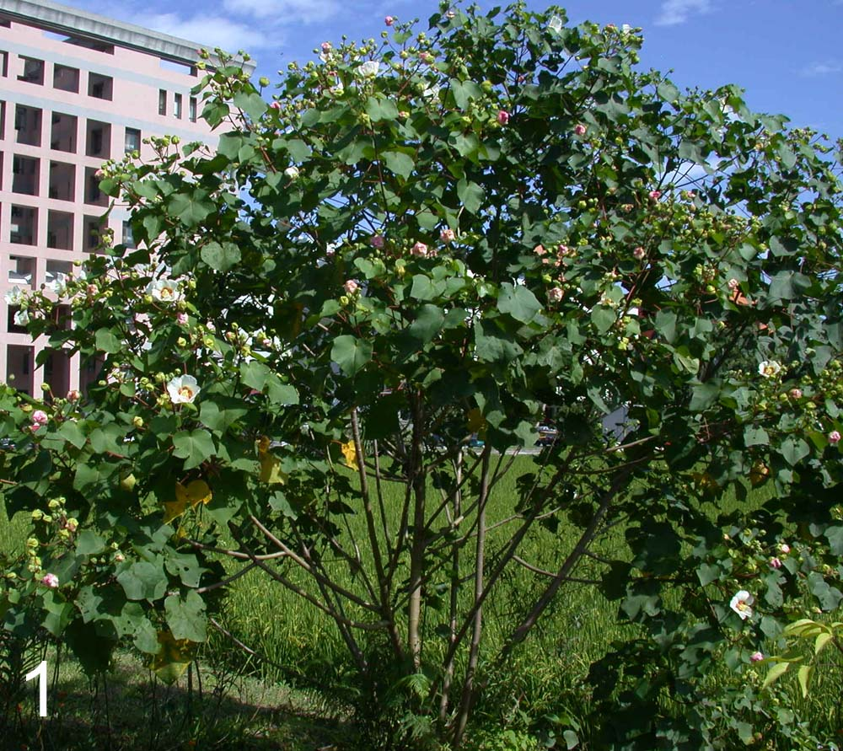 |  | 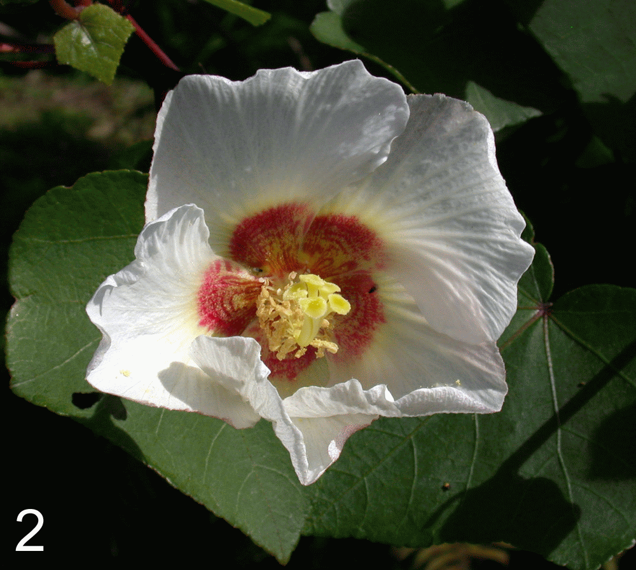
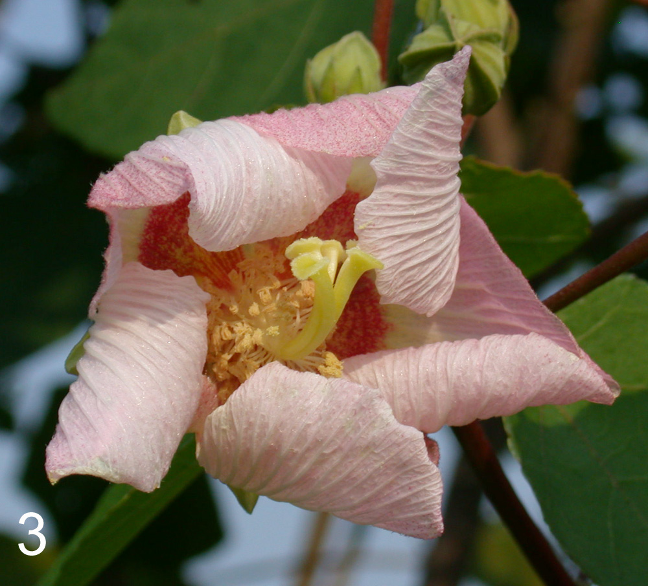 |  | 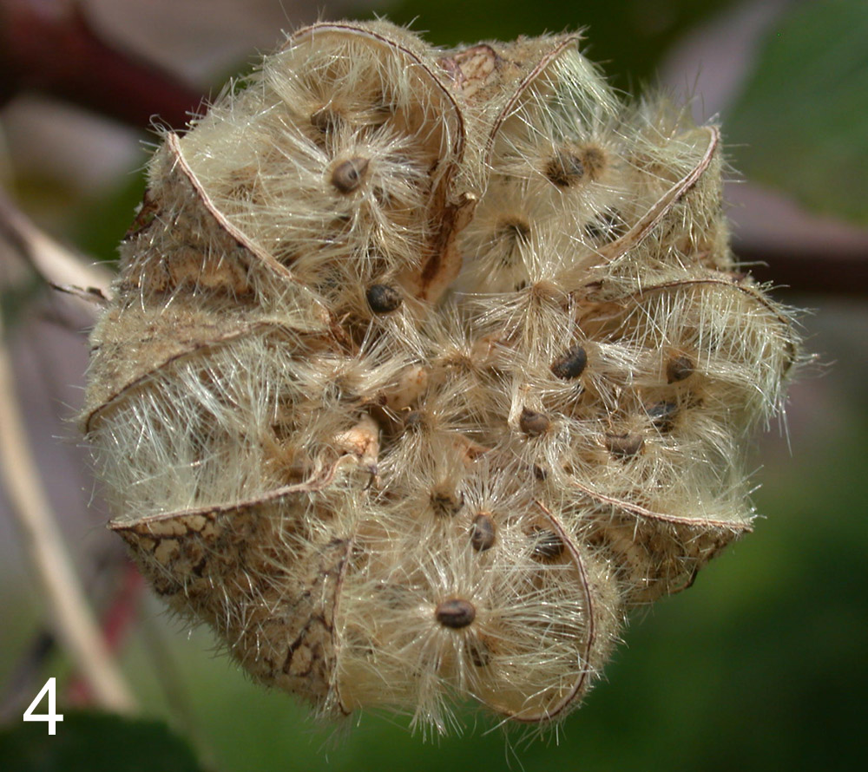

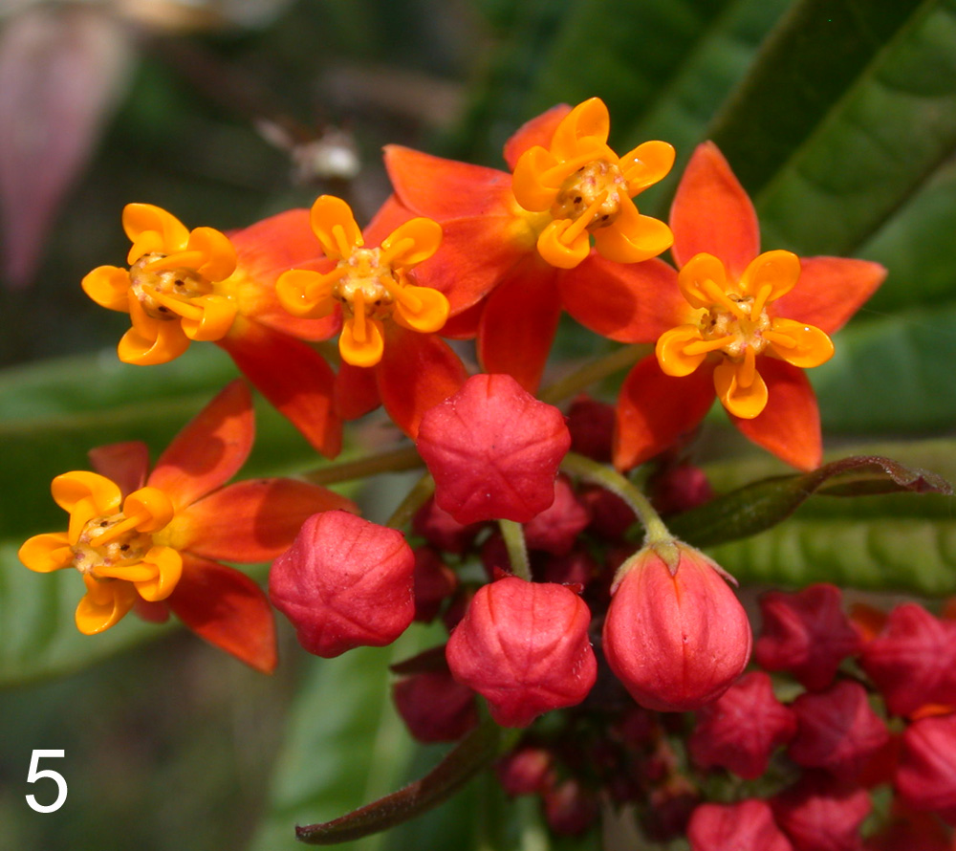 |  | 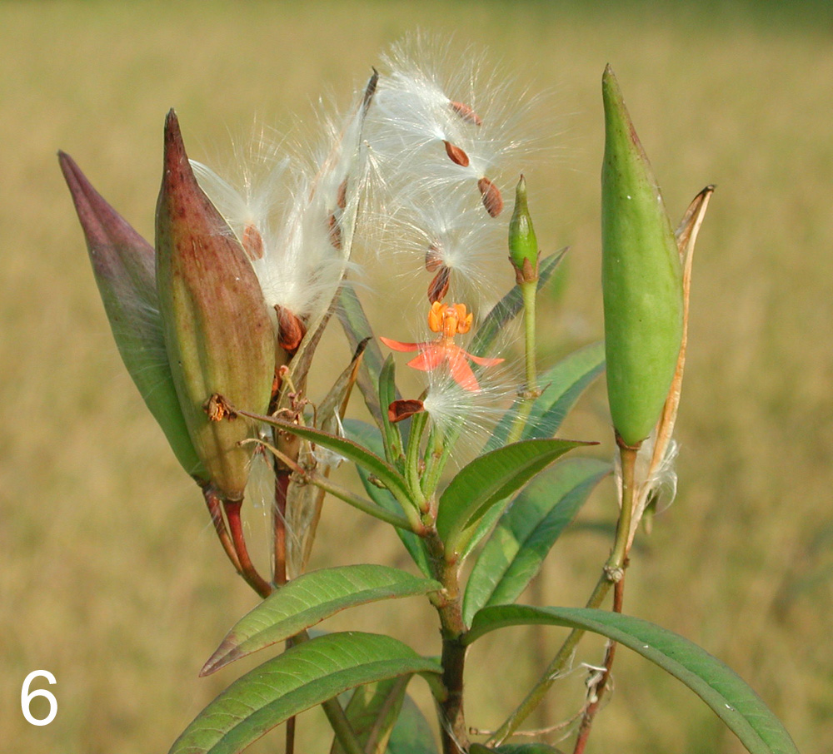
圖1, 2, 3, 4：山芙蓉Taiwan hibiscus；1 (20021107)；2 早上開花blossom in the morning (20021107)；3下午花朵凋萎，花瓣轉淡紅色wilt in the afternoon, petals turning reddish (20021112)；4成熟開裂果實，種子具毛ripe and split capsule, seeds with hairs (20030120)
圖5, 6：尖尾鳳Tropical milkweed；5花flowers (20030120)；6果實和具毛的種子fruits and seeds (200111)
學術演講
所別 | 時 間 | 地 點 | 講 員 | 講 題
數學 | 4/24(四)  16:10 | 本所  演講廳 | 褚孫錦教授  （中正大學） | The Geometry of Gradient Ricci Soliton on R3 at Infinity
數學 | 4/28(一)  14:10 | 本所  會議室 | Dr. Jinghu Yu  （The Chinese Academy of Sciences） | Galton-Watson Branching Processes and Random Fractals
數學 | 4/28(一)  15:30 | 本所  會議室 | 黃啟瑞先生  （本所研究員） | Accelerating Diffusions
化學 | 4/28(一)  15:30 | 本所  周大紓講堂 | Prof. Kazuyuki Tasumi  （日本名古屋大學） | Sulfido-Bridged W-Ru Dinuclear Complexes -Synthesis and Reactions with Dihydrogen and Alkynes
生醫 | 4/28(一)  16:00 | 本所地下室  B1B演講廳 | 謝小燕女士  （本所助研究員） | DNA Damage-induced Signaling Pathways Leading to the Activation of p53
社科 | 4/28(一)  10:00 | 本所第三會議室（B202） | 何明蓉教授  （長庚大學） | 肺結核：紐約市中國城中醫的觀點
文哲 | 4/28(一)  10:00 | 本所  二樓會議室 | 彭小妍女士  （本所研究員） | 後設美學與後現代性：解嚴後臺灣小說的現實與虛構
經濟 | 4/29(二)  15:00 | 本所  B棟110室 | 胡均立教授  （交通大學） | Coupons and Price Discrimination in Vertically-Correlated Markets
台史 | 4/29(二)  14:30 | 本處  二樓會議室 | 洪麗完女士  （本處研究助理） | 從部落認同到「番親」我群意識—臺灣中部南島民族歷史變遷之考察（歷史初期至一八五○年代）
所別 | 時 間 | 地 點 | 講 員 | 講 題
植物 | 4/30(三)  15:00 | 本所  106會議室 | Dr. Chun-Neng Wang  （Univ. of Edinburgh and Royal Botanic Garden Edinburgh, UK） | Plant Evo-devo: Natural Variation of Floral Symmetry and Meristem Fate
數學 | 5/1(四)  15:00 | 本所  演講廳 | 文蘭院士  （北京大學） | Mini Ally Non-hyperbolic Sets – an Approach to Palis Conjecture
物理 | 5/1(四)  14:10 | 本所  一樓演講廳 | 汪治平先生  （本院原分所研究員） | Construction and Application of 10-terawatt Lasers
地球 | 5/1(四)  14:00 | 本所  三樓演講廳 | Dr. Ludvig Löwemark  （本所博士後研究） | Marine Isotope Stage 11 as an Analogue for the Present Interglacial
原分 | 5/1(四)  15:10 | 本所  浦大邦講堂 | 黃鎮剛教授  （交通大學） | Protein Structure Prediction: From 1D Sequences to 3D Structures
社科 | 5/1(四)  14:30 | 本所第三會議室（B202） | 張彬村先生  （本所研究員） | Dutch VOC and the Rise of Chinese Mercantile Power in Maritime Southeast Asia in the Seventeenth Century
生農 | 5/5(一)  16:00 | 化學所  地下室演講廳 | Dr. Chien-kuo Lee  （台灣大學） | Role of STATs in the Maintenance of Homeostasis of Granulocytes and B Lymphocytes

中央研究院附設幼稚園招生公告
一、本園九十二學年度招收小班新生三十名及混齡班新生二十一名。
二、凡本院員工子女、孫子女、外孫子女，國衛院，胡適國小教師子女於民國八十九年九月一日以前出生，在本年九月一日前足三歲未滿四歲之幼生得辦理報名登記為小班新生，在本年九月一日前滿四足歲之幼生得辦理報名登記為混齡班新生。
三、報名登記日期為五月一日（星期四）起至五月九日（星期五）止每日上午九時至十二時止，請親自持戶口名簿及本院服務證明（識別證）至本園辦公室辦理報名手續，並繳交報名費伍佰元正。幼生如未能就讀本園，當退還報名費。幼生如就讀本園，則報名費為本園代辦費收入，並不於繳交學雜費用時扣除。
四、登記人數逾所需名額時，則須辦理抽籤決定入學優先順序，園方訂於五月十二日（星期一）上午十時整在本園按照登記號碼舉行抽籤，可由家長親自抽籤，逾時由園方公開代抽，不得異議。
五、本園不以營利為目的，收費以收支平衡、自給自足為原則。
六、如有疑問，可電洽本園楊園長，本園電話：2783-5325，傳真：2788-0342。
七、依教育局規定新生於九月入學，本園備有幼生入學規定，歡迎索取參考。
八、中研附幼網址：http：//www.sinica.edu.tw/~garden。

